Klimatyzacja i przewody
Klimatyzacja jest elementem wyposażenia samochodu, z którego korzystamy bardzo często. Do zapewnienia poprawnego działania ważny jest odpowiedni serwis i konserwacja. <a href="https://sklep.akuki.pl/przewod-klimatyzacji-alfa-romeo-159-1.8tbi">Przewód klimatyzacji Alfa Romeo 159</a> to element, który zapewni poprawne działanie klimatyzacji. Zobacz nowe i oryginalne części w sklepie Moto Akuki.

Klimatyzacja w samochodzie
Sprawna klimatyzacja w samochodzie pozwala na schłodzenie powietrza wewnątrz, ale także wpływa na przejrzystość szyb. Podczas działania usuwa parę z szyb. Jednak aby prawidłowo działała ważny jest jej odpowiedni serwis oraz konserwacja. Układ klimatyzacji jest prostej budowy i jego działanie nie jest bardzo skomplikowane. Klimatyzacja podobna jest w budowie do układu chłodzenia silnika. Dodatkowo posiada kompresor klimatyzacji, który spełnia kluczową role. Kompresor ten odpowiada za sprężenie czynnika i poprawne chłodzenie. Do dobrego działanie ważne są też przewody. Sklepy z częściami samochodowymi oferują szeroki wybór elementów do klimatyzacji. Znajdziemy tam zawory, czujniki oraz przewód klimatyzacji alfa romeo 159.

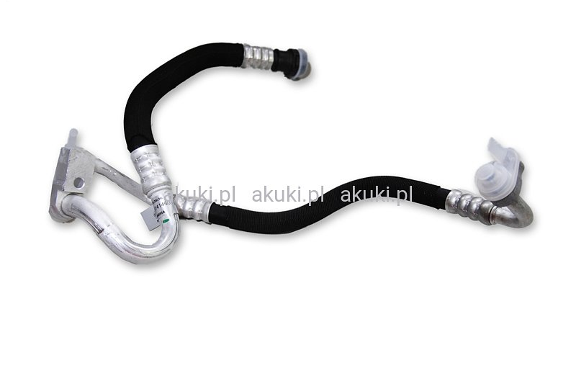
Budowa układu klimatyzacji
Klimatyzacja dzieli się na dwa układy gdzie możemy wydzielić niskiego ciśnienia i wysokociśnieniową. Przez cały układ przechodzi czynnik klimatyzacji mający wpływ na chłodzenie powietrza. Do podstawowych elementów możemy zaliczyć kompresor, skraplacz, osuszacz, zawór rozprężający oraz parownik i przewody. W sklepie samochodowym Moto Akuki pomożemy Ci wybrać elementy niezbędne do prawidłowej pracy klimatyzacji. Dobierzemy części po numerze VIN lub kodzie produktu. U nas kupisz części do włoskich aut.
Przewód klimatyzacji alfa romeo 159

